Ponedeljek, 30. 3. 2020
LIKOVNA UMETNOST
mag. Maja Novak
6. razred

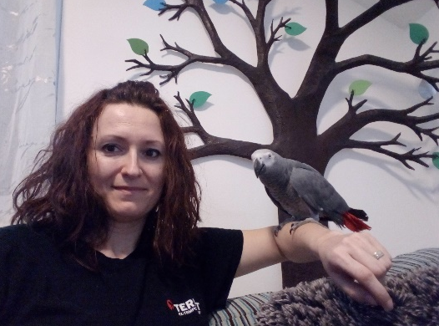
Dolgo se že nismo videli, zato vas še takole pozdraviva skupaj z našim papagajem. Druga papiga je odletela z rame v trenutku, ko sem rekla, da se bomo slikali. Najbrž ima tremo
Slišala sem pozitivne odzive na prejšnji nalogi, kar me zelo veseli. Vidim tudi, da pišete na forum v spletni učilnici. Že cel teden tuhtam in zbiram ideje, kaj bi lahko bil naš naslednji izziv. Upam, da vam bo všeč.
Za vse umetnike, ki boste prihodnji teden pogrešali ustvarjanje, ker je v ponedeljek praznik, pa sem pripravila še ustvarjalno idejo za veliko noč. Ostanite zdravi.
Učiteljica Maja in Sašo

VAJA 3: potrebuješ bel list, svinčnik, flomastre

Letos smo spoznali likovno spremenljivko gostoto, ki z različno gostimi črtami ustvarja občutek 3D prostora na ploskvi. S svinčnikom na prazen list papirja obriši roko. Potem s črnim flomastrom na papir riši ravne črte, na roki pa naj bodo ukrivljene. Tako nadaljuj in z barvnimi črtami zapolni cel list. Izbiraš lahko med harmoničnimi-podobnimi barvami ali kontrastnimi barvami.

Prilagam še kratek filmček https://www.youtube.com/watch?v=YNEXzvnD7mI

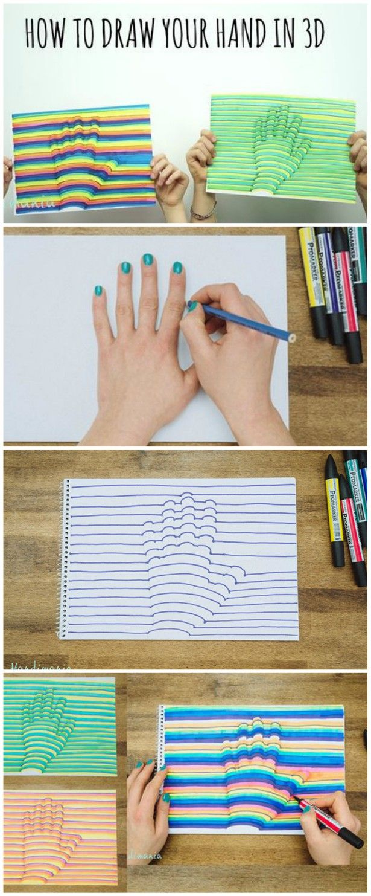  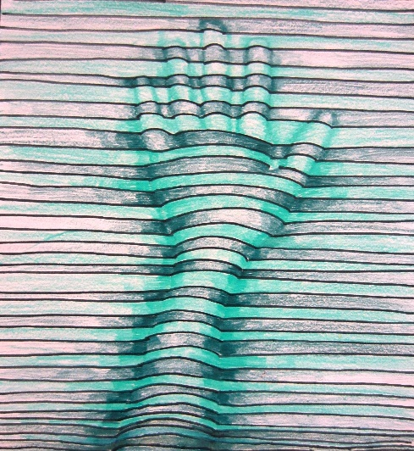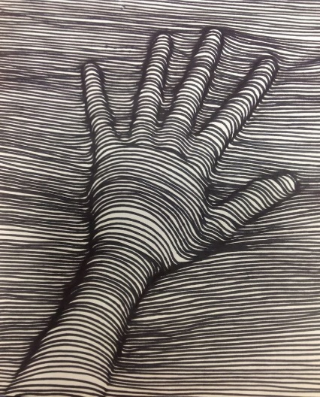 | 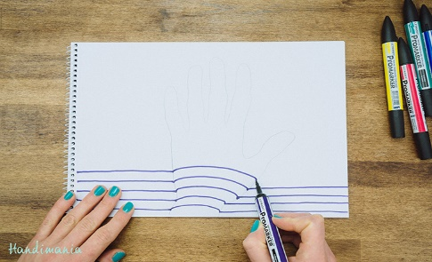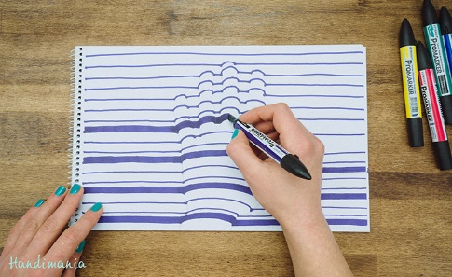



NEOBVEZNO

DODATNA VAJA: potrebuješ računalnik, miško
(ali IPhone ali IPad) - SNEŽINKA

S pomočjo programa »Weavesilk«, ki si ga spoznal prejšnji teden, boš narisal večkrako snežinko z uporabo hladne barve. NASTAVITVE:
- V barvnem krogu izberi modro barvo
- Na drsniku izbereš možnost 3-točkovne simetrije (»3-fold rotational symmetry«)
- Vključiš zrcaljenje (»Mirror across center on«).
- Izključiš spiralnost (»Spiral towards center off«).
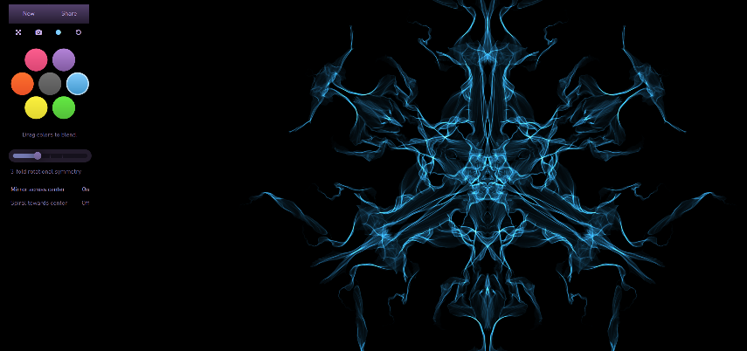
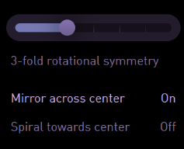

NEOBVEZNO

VELIKONOČNA IDEJA: potrebuješ kljukico za perilo,
trši papir, škarje, lepilo, svinčnik

Prihodnji ponedeljek je praznik in na urniku ni likovne umetnosti. Zato sem pripravila idejo, kako si lahko popestrite letošnjo veliko noč, ko smo vsi doma.
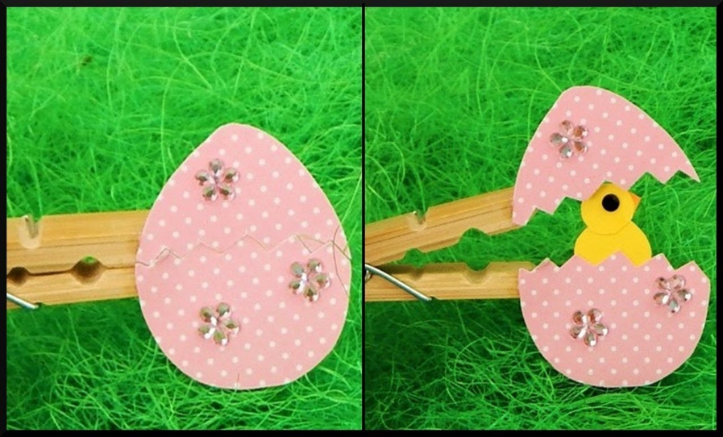
Na trši papir (karton) narišeš piščančka in ga nalepiš na kljukico za perilo. Na trši papir (karton) narišeš vzorce ali nalepiš vzorčast papir (stara darilna vrečka, darilni papir, star ovitek od zvezka), ga obrežeš v obliki jajca in cik-cakasto razpoloviš. Koničasto polovico nalepiš za zgornji del zaprte kljukice za perilo, okrogli del nalepiš na spodnji del kljukice za perilo.

Ko je kljukica zaprta, se vidi celo jajce, ko pritisneš na kljukico, iz jajca pokuka piščanček. In velikonočna ideja je končana. Obilo zabave pri igri. Celoten potek izdelave najdeš tudi v filmčku na tej spletni povezavi: https://www.youtube.com/watch?v=FSFRveJ63_g

